**Benutzer-Leitfaden**

**Dinner-Hopping Planner**

**Version 1.0**



**Stand: 09.11.2012**

**Entwickler: Björn Buchwald**

**Kontakt:** [**Bjoern-Buchwald@web.de**](mailto:Bjoern-Buchwald@web.de)

**Veröffentlicht an: Universität Leipzig**

Inhaltsverzeichnis

**Abbildungsverzeichnis** 3

**1** **Einführung** 4

**2** **Installation** 5

**3** **Benutzeroberfläche** 6

**4** **Produktstruktur** 8

4.1 Komponenten 8

4.2 Dienste 10

**5** **Arbeitsabläufe** 11

5.1 So führen Sie eine Routenplanung durch. 11

5.2 So zeigen Sie Routen im „Dinner-Hopping Viewer“ an 14

5.3 So geben Sie eine Routenplanung als CSV-Datei aus 16

5.4 So ordnen Sie Routenplanungen nach verschiedenen Kriterien 17

5.5 So vergleichen Sie zwei Routenplanungen 18

5.6 So stellen Sie verschiedene Parameter für den Routenplanungsalgorithmus ein.(Experte) 20

5.7 So integrieren Sie neue OpenStreetMap-Daten in den Osm2po-Dienst (Fortgeschrittene Benutzer) 21

**6** **Referenzteil** 23

6.1 Funktionen des Hauptfensters 23

6.2 Funktionen bei der Durchführung einer Planung des Dinner-Hopping 25

6.3 Funktionen des „Properties“-Fensters 26

6.4 Funktionen des Viewers 27

**7** **Fehlermeldungen und Probleme** 28

7.1 Import 28

7.2 Geocodierung 30

7.3 Distanzbestimmung 32

7.4 Viewer 32

7.5 Output 33

**8 Glossar** 34

**Literaturverzeichnis** 38

# Abbildungsverzeichnis

Abbildung 1 Dinner-Hopping Planner (links) und Viewer (rechts) 6

**Abbildung 2** Properties Fenster mit Tabs für Input-Datei (oben) und Geocodierung (unten) 7

**Abbildung 3** Komponenten des Planungssystems 8

**Abbildung 4** Datensatz mit neun Teams ohne Geokoordinaten 11

**Abbildung 5** Zuerst werden Adressen aus der Input-Datei eingelesen (links). Danach wird die Geocodierung gestartet (unten links). Für die Adresse "Karl-Heine-Straße, 1" werden mehrere Geokoordinaten gefunden. Hier muss der Nutzer den besten Veranstaltungsort aus der statischen Google Karte (oben rechts) auswählen. 13

**Abbildung 6** Distanzmatrix und Anzahl der gefundenen Lösungen (links). Das GUI zeigt Resultat vier als Minimum mit der kleinsten Gesamtdistanz (rechts). 14

**Abbildung 7** Routen von Vorspeiseteams (oben links), Hauptspeiseteams (unten) und Nachspeiseteams (oben rechts) 15

**Abbildung 8** Auswahl der Routen für Team 0, 5 und 3. 15

**Abbildung 9** Im „Output“-Tab wird die Datei "test.csv" als Output-Datei festgelegt. Bereits existierende Dateien mit diesem Namen werden überschrieben. Nach Drücken des "Apply Output"-Buttons wird die Datei validiert und erfolgreich übernommen. 16

**Abbildung 10** Routenplanungen werden mit der Distanzsumme der Routen der Hauptspeiseteams angezeigt. Dies wird durch Auswahl von "Main Course teams total distance" in der "Results sorted by"-Auswahlbox erreicht. 17

**Abbildung 11** Eine neue Instanz des "Dinner-Hopping Planner" wurde mit Hilfe des "New Instance"-Buttons geöffnet. Diese enthält den gleichen Datensatz wie die ursprüngliche Instanz. Es wurden unterschiedliche Routenplanungen, jedoch gleiche Teams ausgewählt. Somit ist ein direkter Vergleich möglich. 19

**Abbildung 12** "Route Configuration" Tab zum Einstellen verschiedener Konfiguration der Routenplanung 19

**Abbildung 13** Datei "RouteConfiguration.properties" zum beeinflussen der Konfiguration des Routenplanungsalgorithmus.. 20

**Abbildung 14** Download der OpenStreetMap-Daten für Sachsen durch den Osm2po-Dienst und Erstellen der Daten für das Routing. 22

1. **Einführung**

Der vorliegende Benutzer-Leitfaden beschreibt den „**Dinner-Hopping Planner**“, eine prototypische **Software-Lösung**, die das „Dinner-Hopping“, auch bekannt als „Running Dinner“ oder „Kitchen Run“, plant. Er ist für Anfänger bis Experten gedacht, die mit dem Ablauf des „Dinner-Hopping“ vertraut sind. Im Folgenden wird eine kurze Erklärung gegeben. Der genaue Ablauf kann über die weiterführende Literatur nachgeschlagen werden.

Das „**Dinner-Hopping**“, eine Veranstaltung der **WILMA („Willkommens-Initiative für in Leipzig mitstudierende Ausländer“)**, findet in regelmäßigen Abständen statt und dient der Erleichterung der Kontaktaufnahme Leipziger Austauschstudenten untereinander und zu deutschen Studenten. Dabei bewirten die Studenten in Zweierteams in ihrer Wohnung für einen Gang eines Drei-Gänge-Menüs vier andere Studenten. Bei den beiden anderen Gängen sind sie zu Gast bei ihren Kommilitonen. Die Herausforderung besteht darin, jedem Team möglichst kurze Wege von einem Gang zum nächsten zu garantieren. Die Nebenbedingungen lauten wie folgt:

* Bestimmung kurzer Routen zwischen den 3 Gängen
* In erster Linie für Hauptspeiseteams
* Keine doppelten Begegnungen der Teams
* Einen Gang selbst am Heimatort anrichten
* Restliche 2 Gänge zu Gast bei anderen Teams
* Gastgeber bewirtet genau 2 weitere Teams
* Gang des Gastes = Gang des Gastgebers
* Durchlaufen von Vor-, Haupt- und Nachspeise für jedes Team

**Weiterführende Literatur** ist die zugrunde liegende Bachelorarbeit “Integration von Geodaten in ein Planungssystem” an der Universität Leipzig, aus welcher dieses System hervorgegangen ist. Des Weiteren sind das gleichnamige Paper, welches zur Studentenkonferenz Informatik Leipzig 2012 (SKIL) vorgestellt wurde [1], und die Präsentation des Papers [2] zu nennen.

Dieses Dokument ist wie folgt gegliedert. Zunächst werden grundlegende Informationen zur Installation gegeben, um alle Funktionen des Produktes nutzen zu können. Im Anschluss wird auf den Aufbau und die Funktionalität der Benutzeroberfläche eingegangen. Schließlich werden der grundlegende Aufbau, die Komponenten sowie verwendete Dienste des Systems kurz beschrieben. Zur Einarbeitung in das System sind die grundlegenden Funktionalitäten und Abläufe im Abschnitt Arbeitsabläufe erläutert. Der Referenzteil gibt einen schnellen Überblick über grundlegende Funktionen und ist vor allem für den erfahrenen Benutzer zum Nachschlagen geeignet. Daraufhin folgt die Beschreibung von Problemen mit entsprechenden Lösungsmöglichkeiten. Schließlich erfolgt eine Klärung der wichtigsten Begriffe.

Die **Systemvoraussetzungen** der vorgestellten Software-Lösung sind folgende:

* Java Runtime Environment ab Version 7, die aktuelle Version finden Sie hier: <http://www.java.com/de/download/>
* Internetverbindung und beliebiger Internet-Browser
* $≈$ 135 MB Festplatten-Speicher

1. **Installation**

Um die Software nutzen zu können, müssen sie das heruntergeladene komprimierte Archiv (Dateiendung z. B. „.zip“ oder „.rar“) entpacken. Daraufhin sehen sie eine Datei „Dinner_Hopping_Planner_v.1.0.jar“. Außerdem erscheint ein Ordner „sn“. Dort sind Graph-Daten für den Osm2po-Dienst gespeichert, die Sie für dessen Nutzung benötigen. Die Graph-Daten enthalten die OpenStreetMap-Daten für das Bundesland Sachsen und sind bereits für die Nutzung vorkonfiguriert.

Zum Öffnen des Programms führen Sie die folgenden Schritte durch:

1. Öffnen Sie eine Konsole/Terminal. In Windows drücken sie dafür die Tastenkombination Windows-Taste + R. Geben Sie im sich öffnenden Fenster den Befehl „cmd“ ein. Wie sie ein Terminal unter verschiedenen Linux-Distributionen öffnen erfahren Sie hier <http://wiki.ubuntuusers.de/Terminal>.
2. Daraufhin navigieren sie in das Verzeichnis, in welchem sich die Datei „Dinner_Hopping_Planner_v.1.0.jar“ befindet.
3. Geben sie daraufhin den Befehl „java –jar Dinner_Hopping_Planner_v.1.0.jar“ in die Konsole ein. Schließlich öffnet sich die Benutzeroberfläche.
4. **Benutzeroberfläche**

Abbildung 1 zeigt das Hauptfenster des Planers bezeichnet als „Dinner-Hopping Planner v1.0“ und das Fenster der Kartendarstellung mit der Bezeichnung „Dinner-Hopping Viewer v1.0“.

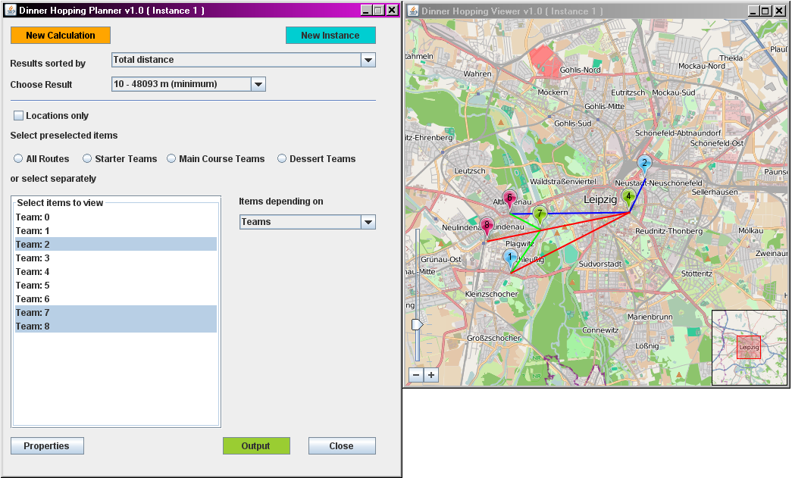

Abbildung Dinner-Hopping Planner (links) und Viewer (rechts)

Das Hauptfenster (Planner) siehe Abbildung 1 links ist in einen oberen Teil, welcher die Filterung und Auswahl von Routenplanungen behandelt und einen unteren Teil, der sich mit Orten und Teams befasst, die im „Dinner-Hopping Viewer“ (Viewer) angezeigt werden sollen, unterteilt. Die Bedienung von Planner und Viewer ist auf die Bedienung per Maus ausgelegt. Für eine Mehrfachauswahl in einer Liste, hier beispielsweise „Select Items to View“, halten Sie bei der Auswahl die Shift-Taste gedrückt.

Der Viewer öffnet sich, nachdem Sie eine neue Planung durchgeführt haben. Die sich dadurch öffnende Karte beinhaltet die Hauptkarte, eine kleinere Übersichtskarte in der rechten unteren Ecke sowie die Zoom-Leiste am linken Rand. Um die Karte zu vergrößern oder verkleinern, können Sie sowohl die Zoom-Button als auch die Zoom-Leiste nutzen. Um die Karte zu verschieben, halten sie die linke Maustaste, während Sie auf die Karte zeigen, gedrückt und verschieben die Karte mit der Maus in die gewünschte Richtung.

In Abbildung 2 wird das „Properties“-Fenster zum Einstellen der Programmeigenschaften gezeigt. Die verschiedenen Einstellungen erreichen Sie über das Anklicken der Tabs am oberen Rand des Fensters.

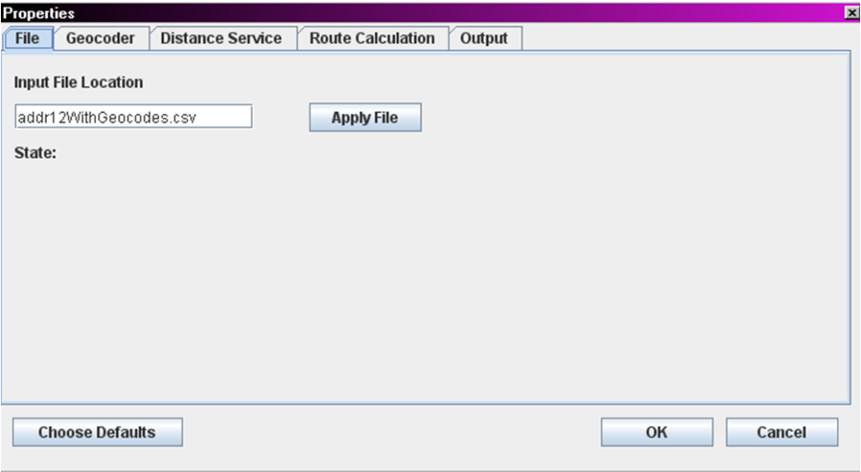

Abbildung Properties Fenster mit Tabs für Input-Datei (oben) und Geocodierung (unten)

Beim Drücken des Buttons „OK“ werden alle Einstellungen, die sie innerhalb des Fensters vorgenommen haben, übernommen. Nachdem die Standard-Einstellungen über „Choose Defaults“ übernommen wurden, müssen Sie die Änderung ebenfalls mit „OK“ bestätigen.

1. **Produktstruktur**
   1. **Komponenten**

Im Folgenden wird der Grobaufbau des „Dinner-Hopping Planner“ sowie die einzelnen Schritte bei Ausführung einer Planung beschrieben. Abbildung 3 zeigt die einzelnen Komponenten des Planungssystems.

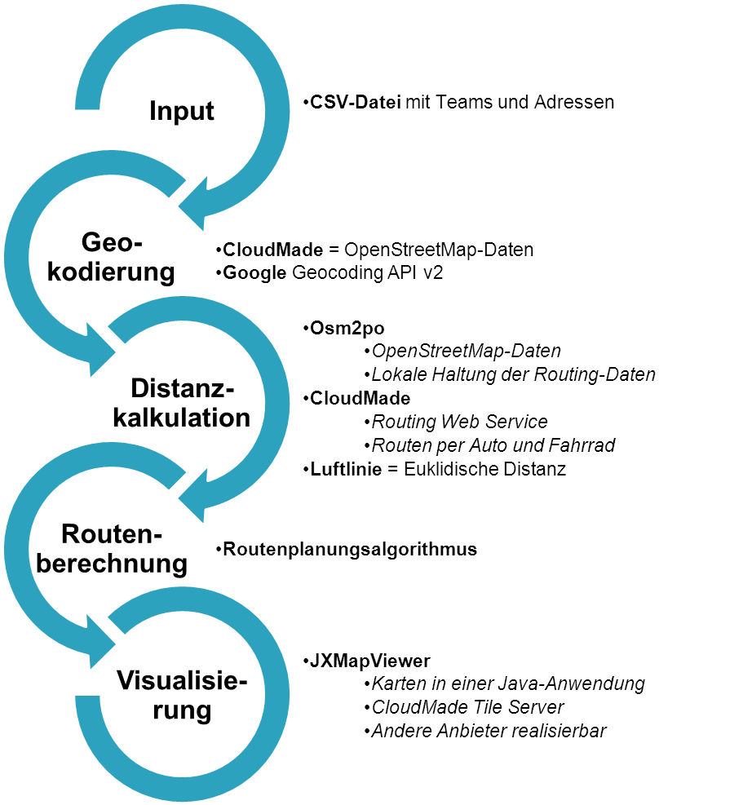

Abbildung 3 Komponenten des Planungssystems

Wenn Sie eine Planung durch Drücken des „New Calcluation“-Buttons ausführen, werden die folgenden Schritte durchlaufen.

1. Die Import-Komponente liest Team- und Adressdaten, aus der im Vorfeld erstellten CSV-Datei, ein und stellt sie für die weitere Verarbeitung zur Verfügung. Die Inputdatei können Sie im Properties-Fenster im Tab „Input“ einstellen.
2. Das Planungssystem benötigt eine Möglichkeit die für jedes Team angegebene Adresse in die entsprechende Geokoordinate, d. h. Breiten- und Längengrad, umzuwandeln. Auf der Grundlage dieser Koordinaten wird später die Entfernungsbestimmung der Orte zueinander durchgeführt. Diese Aufgabe übernimmt der Geocodierer. Er erhält Adressdaten von der Import-Komponente und gibt Geokoordinaten zurück. Die Dienste zur Geocodierung können Sie über das „Properties-Fenster“ im Tab „Geocoder“ einstellen.
3. Die Grundlage der späteren Routenplanung ist die Distanzkalkulation zwischen den Veranstaltungsorten. Es werden die Entfernungen von jedem Veranstaltungsort zu jedem anderen Ort benötigt. Nur auf diese Weise können während der Routenplanung Entscheidungen getroffen werden, welche Routen optimal sind und welche Routen aufgrund ihrer Länge von der Lösung ausgeschlossen werden. Der Distanzkalkulator nimmt Geokoordinaten vom Geocodierer entgegen und berechnet die benötigten Entfernungen. Die Services zur Distanzbestimmung können Sie im „Properties“-Fenster im Tab „Distance Service“ einstellen.
4. Der Routenberechner ist die Kernkomponente des Planungssystems. Anhand der Distanzen des Distanzkalkulators und den Teamdaten des Imports werden hier mögliche Verteilungen von Teams auf die Vor-, Haupt- und Nachspeise sowie Routen zwischen den Teams unter Einhaltung der Nebenbedingungen berechnet. Nach bestimmten Kriterien werden die besten Routen zurückgegeben. Die Parameter zur Routenberechnung können im „Properties“-Fenster im Tab „Route Calculation“ beeinflusst werden.
5. Die Visualisierungskomponente nimmt die optimierten Routen des Routenberechners entgegen und stellt Möglichkeiten der Visualisierung dieser bereit. Der Veranstalter kann über die Benutzeroberfläche Parameter der Darstellung von Routen anpassen. Diese Komponente realisiert der „Dinner-Hopping Viewer“.

Außerdem ist eine Ausgabe von Routenplanungen möglich. Eine Routenplanung können Sie durch Drücken des Output-Buttons in Form einer CSV-Datei ausgeben.

* 1. **Dienste**

Der Zusammenhang der Dienste (Services) mit den Komponenten des Planungssystems ist in Abbildung 3 zu sehen. Im Folgenden werden die Dienste, welche die einzelnen Komponenten nutzen, erläutert.

**Geocodierung**

Für die Geocodierung werden zwei Dienste zur Verfügung gestellt. Zum einen findet der Geocodierer von CloudMade Verwendung. Die CloudMade-Dienste basieren auf OpenStreetMap-Daten und ergänzen diese mit alternativen Quellen. Der Geocodierungsdienst wird als HTTP-API realisiert und ist frei zugänglich. Es werden keine Einschränkungen bezüglich einer Begrenzung der Anfragen gemacht.

Der zweite Dienst ist die Geocodierung über Google. Hier wird die Google Geocoding API V2 bereitgestellt. Der Dienst bietet eine Erkennung von Adressen bis auf Hausnummernebene. Allerdings unterliegen die Anzahl der Anfragen sowie die entnommenen Daten einigen Einschränkungen.

Den Dienst für die Geocodierung können Sie im „Properties“-Fenster im Tab „Geocoder“ festlegen.

**Distanzbestimmung**

Die Berechnung der reinen Luftlinie, welche ebenfalls als Option zur Verfügung steht, berücksichtigt keine Verkehrswege, sodass Ergebnisse nicht mit einer Fahrtzeit in Verhältnis gesetzt werden können. Der hier eingesetzte CloudMade Routing Webservice bietet dagegen Echtzeit-Routing und arbeitet auf Grundlage von „OpenStreetMap (OSM)“-Daten. Es existiert die Möglichkeit, sowohl Routen per Auto als auch per Fahrrad zu berechnen.

Ein zweiter alternativer Dienst wird mit Osm2po geboten. Osm2po bietet umfangreiche Möglichkeiten, Daten des OpenStreetMap-Projektes (OSM-Daten) aufzubereiten und auf diesen Routenberechnungen durchzuführen. Das auf Java basierende Tool fungiert als Konverter von OSM-Daten in Graph-Daten. Alle für das Routing relevanten Daten werden lokal gehalten und bei Berechnungen in den Arbeitsspeicher kopiert.

Den Dienst für die Distanzbestimmung können Sie im „Properties“-Fenster im Tab „Distance Service“ festlegen.

**Visualisierung**

Die Visualisierung erfolgt mittels Einbettung von OpenStreetMap-Kartenmaterial in das Planungssystem mit Hilfe des Open Source JXMapViewer[1]. Dabei handelt es sich um eine Swing-Komponente, die auf Grundlage der SwingX-Erweiterung des Swing GUI Toolkit entwickelt wurde. Dadurch wird es ermöglicht, Karten in die eigenen Java-Applikationen zu integrieren.

1. **Arbeitsabläufe**
   1. **So führen Sie eine Routenplanung durch.**

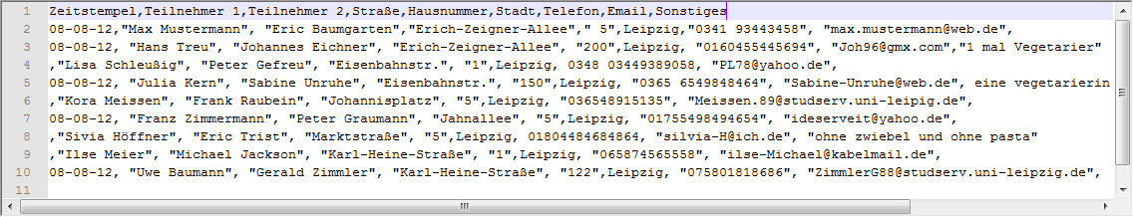

Abbildung 4 Datensatz mit neun Teams ohne Geokoordinaten

Das Verzeichnis in dem sich nach dem Entpacken die Datei „Dinner_Hopping_Planner_v.1.0.jar“ befindet, enthält eine Datei „addr.csv“ mit dem in Abbildung 4 gezeigten Beispieldatensatz. Dieser bildet die Grundlage für die nachfolgenden Anweisungen.

1. Starten Sie den „Dinner-Hopping Planner“, wie im Abschnitt Installation beschrieben.
2. Drücken Sie den Button „Properties“.
3. Wählen Sie den Tab Input. Tragen Sie in das Textfeld die Datei „addr.csv“ ein.
4. Drücken Sie den Button „Apply File“. Wurde die Datei erkannt, so erscheint hinter dem „State:“-Label „File applied successful!“. Bei einer Fehlermeldung lesen Sie Abschnitt 7.1.

Hinweise:

Einzelheiten zum Einlesen von Dateien und deren Speicherort lesen Sie in Abschnitt 6.3 unter < Textfeld „Input File Location“ >. Einzelheiten zum Format der Input-Datei entnehmen sie Abschnitt 6.2 unter „Import von Teilnehmerdaten“.

1. Wählen Sie im Reiter „Geocoder“ den „Google Geocoder“ aus.
2. Wählen Sie im Reiter „Distance Service“ die „Linear Distance“ (Luftlinie).
3. Wählen Sie im Reiter „Route Calculation“ „fast“ im oberen Teil des Tabs aus.
4. Übernehmen Sie die Änderung mit einem Klick auf „OK“
5. Drücken Sie den „New Calculation“-Button. Daraufhin wird die Input-Datei eingelesen (siehe Abbildung 5 links oben).

Hinweise:

Sollte die Input-Datei keine Geokoordinaten enthalten (wie im Beispieldatensatz), so wird im Folgenden der Geocodierer gestartet. Dieser geocodiert die einzelnen Adressen. Sollte die Input-Datei bereits Geokoordinaten enthalten, so sind Sie fertig. Es ist möglich, dass zu einer Adresse mehrere Geokoordinaten gefunden werden. In diesem Fall wird ein Browserfenster geöffnet, auf welchem die möglichen Geokoordinaten auf einer Google-Karte eingezeichnet werden (siehe Abbildung 5 oben rechts). In der Konsole erscheint die Ausgabe „More than one result found!“. Darunter wird die Adresse mit der entsprechenden Geokoordinate angezeigt (siehe Abbildung 5 unten). Im Beispiel wurden zwei mögliche Orte für „Karl-Heine-Straße 1“ gefunden.

1. Wählen Sie den Ort der Karte aus, der am besten zur angegebenen Adresse passt, und tragen sie die ID in die Konsole ein. Im Beispiel (Abbildung 5 unten) wird Ort 0 ausgewählt.
2. Wiederholen Sie Schritt 10 für alle weiteren Anfragen. Im Beispiel werden die restlichen Adressen ohne erneute Eingriffe geocodiert.

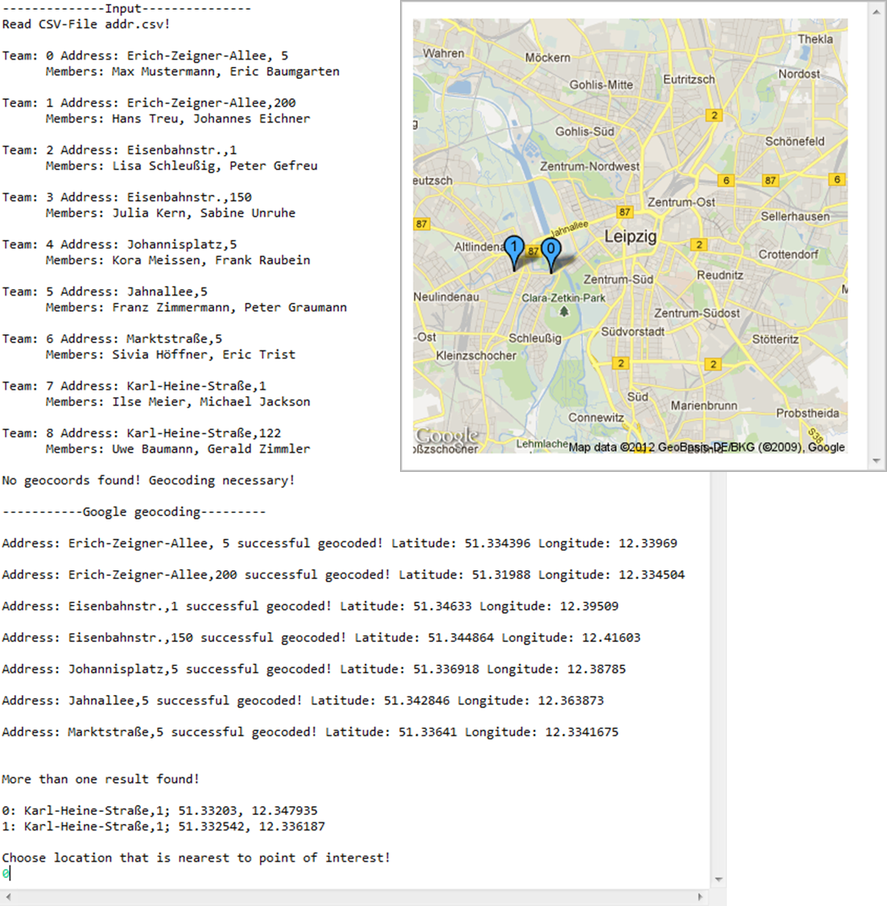

Abbildung Zuerst werden Adressen aus der Input-Datei eingelesen (links). Danach wird die Geocodierung gestartet (unten links). Für die Adresse "Karl-Heine-Straße, 1" werden mehrere Geokoordinaten gefunden. Hier muss der Nutzer den besten Veranstaltungsort aus der statischen Google Karte (oben rechts) auswählen.

Hinweise:

Nach der Geocodierung wird die Datei „addrWithGeocoordinates.csv“ mit Geokoordinaten erzeugt. Diese ist identisch mit dem Original bis auf die Geokoordinaten für die Veranstaltungsorte am Ende jeder Zeile der Datei. Wollen Sie die Geocodierung bei der nächsten Planung überspringen, so tragen Sie im „Properties“-Fenster im Tab „Input“ die neu erstellte Datei ein und führen die Routenberechnung aus.

Daraufhin wird die Planung durch die Distanzbestimmung (siehe Distanzmatrix Abbildung 6 links) und die Routenberechnung, ohne dass Sie eingreifen müssen, abgeschlossen. Die weitere Ausgabe sollte ähnlich Abbildung 6 aussehen. Die Anzahl der gefundenen Lösungen kann abweichen.

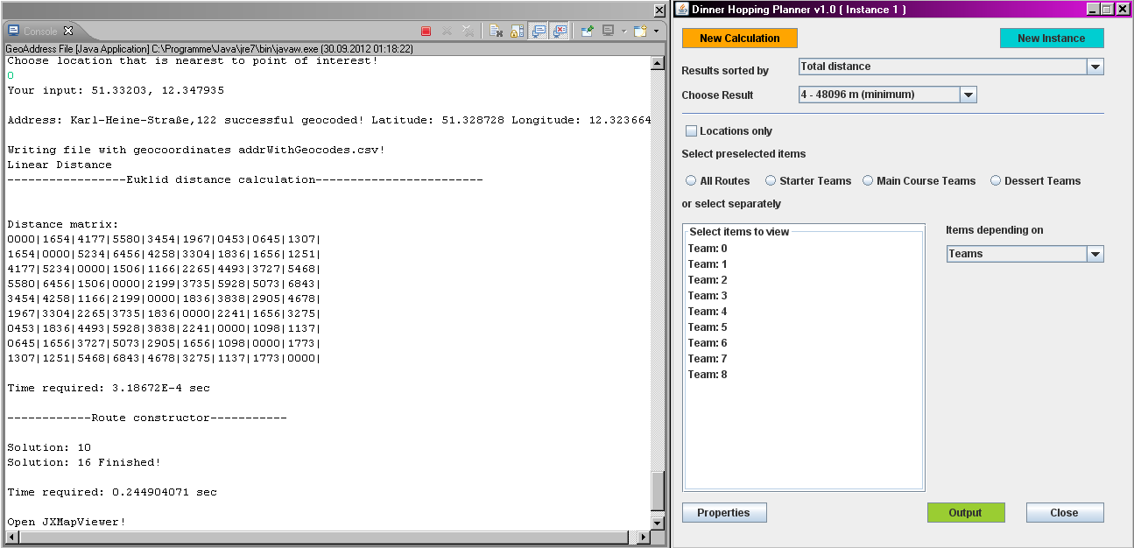

Abbildung 6 Distanzmatrix und Anzahl der gefundenen Lösungen (links). Das GUI zeigt Resultat vier als Minimum mit der kleinsten Gesamtdistanz (rechts).

* 1. **So zeigen Sie Routen im „Dinner-Hopping Viewer“ an**

Nach der Durchführung von Schritt 5.1 können Sie sich Routen von verschiedenen gefundenen Routenplanungen anzeigen lassen.

1. Wählen Sie in der Dropdown-Liste rechts neben „Choose Result“ eine beliebige Routenplanung aus.
2. Selektieren Sie nacheinander unter „Select Preselected Items“ die Button „Starter Teams“, „Main Course Teams“ und „Dessert Teams“. Daraufhin erscheinen nacheinander die Routen für alle Vorspeiseteams (Abbildung 7 links), Hauptspeiseteams (Abbildung 7 unten) und Nachspeiseteams (Abbildung 7 recht) im Viewer.

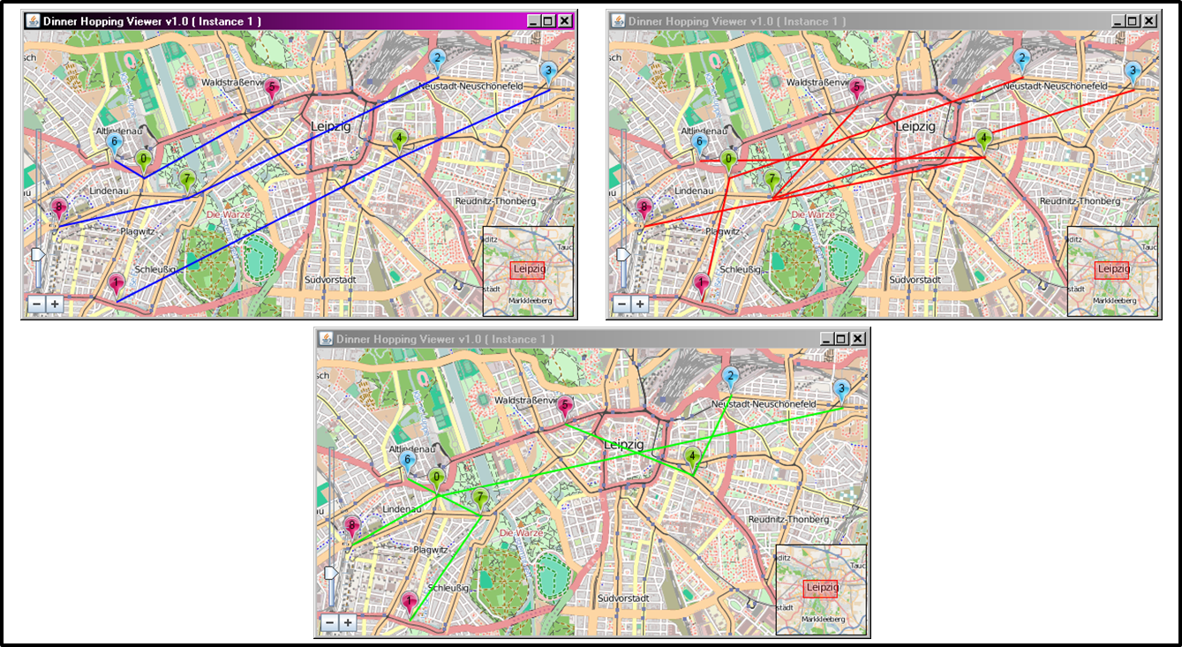

Abbildung 7 Routen von Vorspeiseteams (oben links), Hauptspeiseteams (unten) und Nachspeiseteams (oben rechts)

1. Selektieren Sie nun mehrere Teams in der Auswahlliste unter „or select separately“ indem Sie während der Auswahl die Shift-Taste gedrückt lassen. Daraufhin erscheinen die Routen der selektierten Teams im Viewer (Beispiel siehe Abbildung 8).

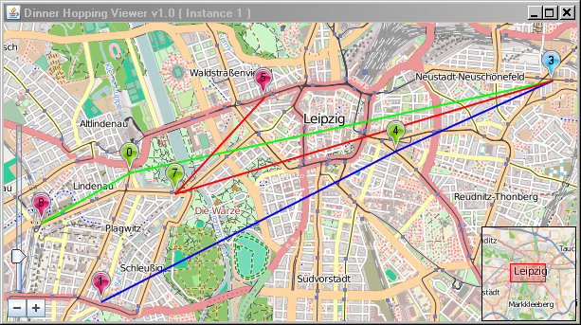

Abbildung 8 Auswahl der Routen für Team 0, 5 und 3.

* 1. **So geben Sie eine Routenplanung als CSV-Datei aus**

Nach dem Sie Schritt 5.1 ausgeführt haben, können Sie eine beliebige Routenplanung als CSV-Datei ausgeben.

1. Wählen Sie in der Dropdown-Liste rechts neben „Choose Result“ eine beliebige Routenplanung aus.
2. Drücken Sie den Button „Properties“.
3. Wählen Sie den Reiter „Output“.
4. Geben Sie in das Textfeld den Namen „test.csv“ ein und betätigen Sie den „Apply Output“-Button. Daraufhin wird geprüft, ob die Datei erstellt werden kann. Bei Erfolg erscheint die Nachricht „Output applied successful!“ (siehe Abbildung 9). Bei einer Fehlermeldung schlagen Sie in Abschnitt 7.5 nach.
5. Betätigen sie die Checkbox vor „override existing file“, sodass ein Häkchen erscheint. Vorsicht, in Schritt 7 wird eine eventuell existierende Datei mit dem Dateinamen „test.csv“ überschrieben.

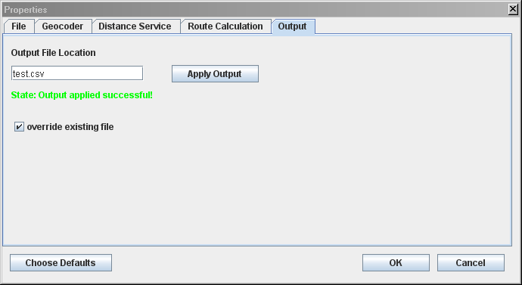

Abbildung 9 Im „Output“-Tab wird die Datei "test.csv" als Output-Datei festgelegt. Bereits existierende Dateien mit diesem Namen werden überschrieben. Nach Drücken des "Apply Output"-Buttons wird die Datei validiert und erfolgreich übernommen.

1. Bestätigen Sie die Änderungen mit einem Klick auf „OK“.
2. Drücken Sie den „Output“-Button. Daraufhin wird im Ordner, in dem sich die „Dinner_Hopping_Planner_v.1.0.jar“ Datei befindet, die Output-Datei „test.csv“ erstellt.

Hinweis:

Einzelheiten zum Format der Output-Datei entnehmen Sie Abschnitt 6.1 unter

< „Output“-Button >.

* 1. **So ordnen Sie Routenplanungen nach verschiedenen Kriterien**

Nach dem Sie Schritt 5.1 ausgeführt haben, können Sie die Routenplanungen in der „Choose Results“-Dropdown-Liste nach verschiedenen Kriterien ordnen.

1. Wählen Sie in der Dropdown-Liste „Results Sorted By“ den Wert „Main Course teams total distance“.
2. Öffnen Sie die „Choose Results“-Dropdown-Liste. Hinter der jeweiligen Routenplanung wird nun die Distanzsumme, die sich aus dem zurückgelegten Weg der Hauptspeiseteams ergibt, angezeigt. Die Routenplanung mit der minimalen Distanzsumme wird automatisch ausgewählt (siehe Abbildung 10).

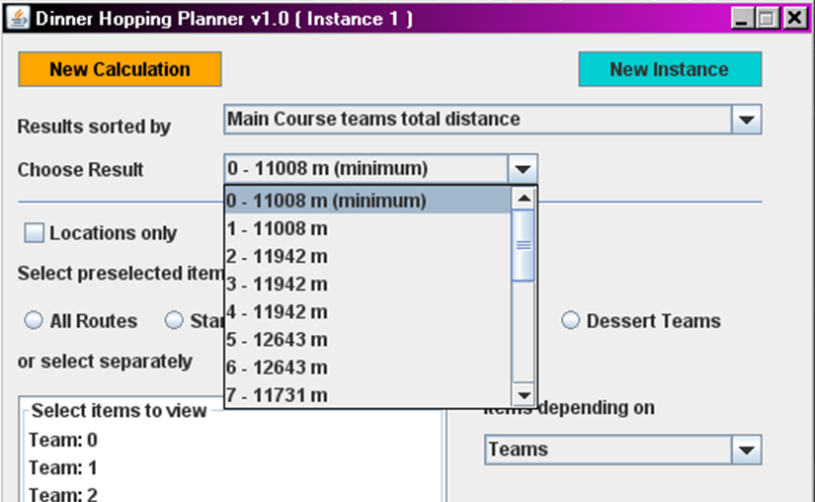

Abbildung 10 Routenplanungen werden mit der Distanzsumme der Routen der Hauptspeiseteams angezeigt. Dies wird durch Auswahl von "Main Course teams total distance" in der "Results sorted by"-Auswahlbox erreicht.

* 1. **So vergleichen Sie zwei Routenplanungen**

Nach dem Sie Schritt 5.1 ausgeführt haben, können Sie zwei Routenplanungen miteinander vergleichen.

1. Wählen Sie in der Dropdown-Liste rechts neben „Choose Result“ eine beliebige Routenplanung aus.
2. Selektieren Sie nun die Teams 0, 3, 8 in der Auswahlliste unter „or select separately“, indem Sie während der Auswahl die Shift-Taste gedrückt lassen. Daraufhin erscheinen die Routen der selektierten Teams im Viewer (siehe Abbildung 11 oben).
3. Betätigen Sie nun den Button „New Instance“. Daraufhin wird ein neues Hauptfenster angezeigt. Dieses enthält denselben Datensatz bzw. dieselben Routenplanungen wie das ursprüngliche Hauptfenster.
4. Wiederholen sie nun die Schritte 1und 2 für das neue Hauptfenster und wählen sie in Schritt 1 eine andere beliebige Routenplanung (siehe Abbildung 11).
5. Vergleichen Sie die beiden Routenplanungen miteinander.

Hinweis:

Welches Hauptfenster zu welchem Viewer-Fenster gehört, erkennen Sie anhand der Titelleiste der Fenster. Hier ist die jeweilige Instanz hinterlegt („(Instance 1)“).

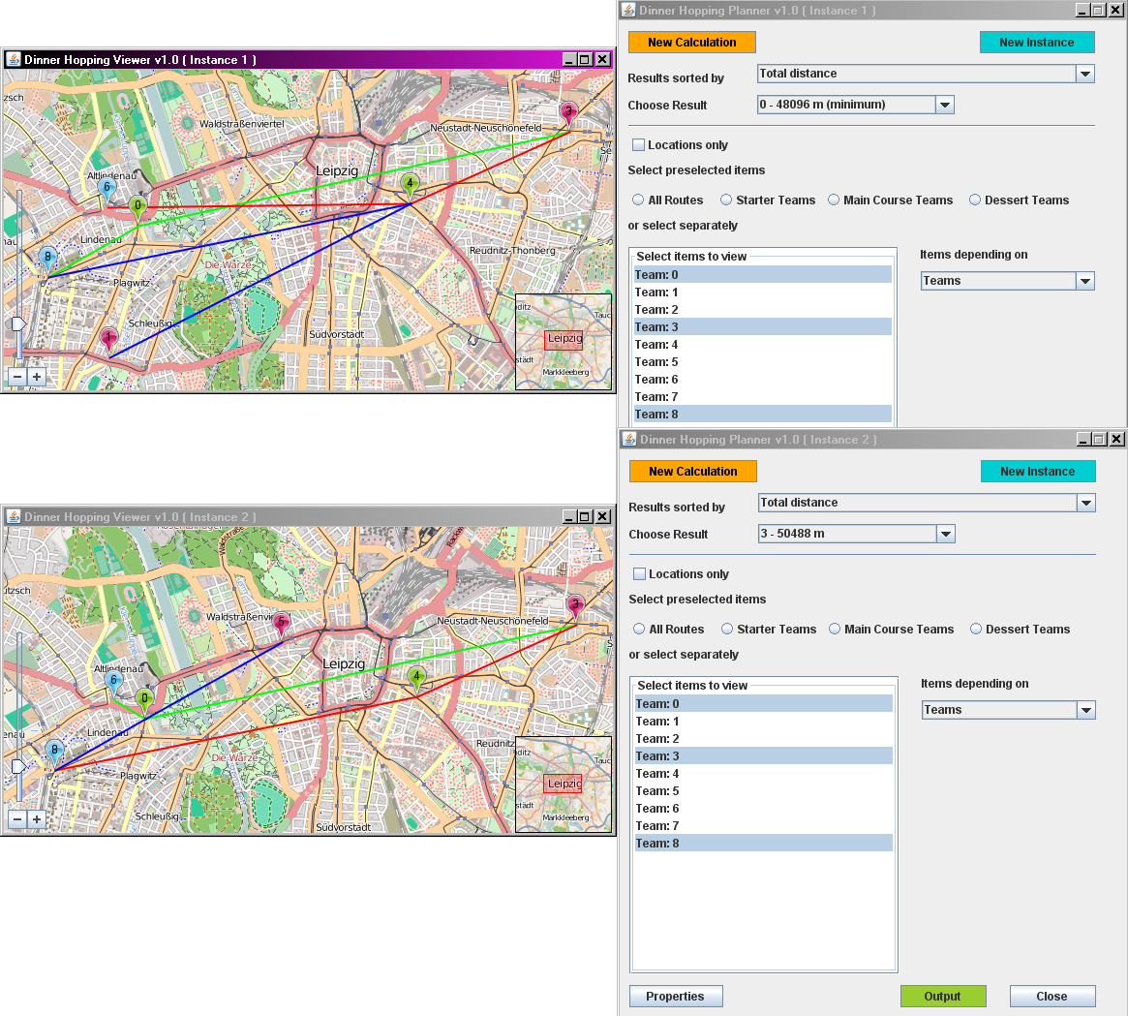

Abbildung Eine neue Instanz des "Dinner-Hopping Planner" wurde mit Hilfe des "New Instance"-Buttons geöffnet. Diese enthält den gleichen Datensatz wie die ursprüngliche Instanz. Es wurden unterschiedliche Routenplanungen, jedoch gleiche Teams ausgewählt. Somit ist ein direkter Vergleich möglich.

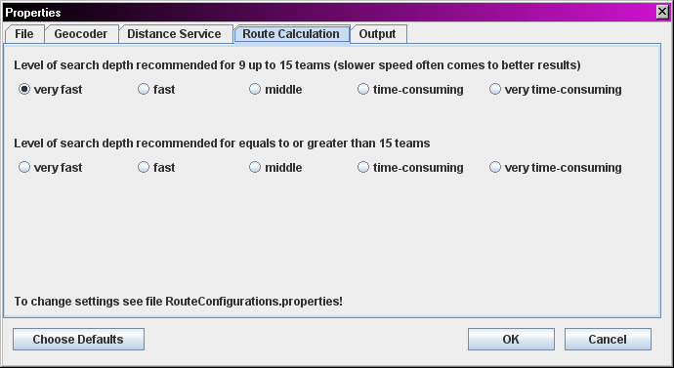

Abbildung 12 "Route Configuration" Tab zum Einstellen verschiedener Konfiguration der Routenplanung

* 1. **So stellen Sie verschiedene Parameter für den Routenplanungsalgorithmus ein. (Experte)**

Bitte führen sie die folgenden Schritte nur durch, wenn sie mit der Konfiguration von Parametern des Routenplanungsalgorithmus des „Routenberechners“ vertraut sind. Weiterführende Informationen dazu finden Sie in der diesem Programm zugrunde liegenden Bachelorarbeit „Integration von Geodaten in ein Planungssystem“.

Um Einfluss auf die Qualität der Ergebnisse und Schnelligkeit des Routenplanungsalgorithmus zu nehmen, ist es möglich, die standardmäßig eingestellten Konfigurationen für Parameter des Algorithmus zu verändern. Das Auswahlmenü für verschiedene Konfigurationen ist in Abbildung 12 zu sehen.

1. Führen Sie den „Dinner-Hopping Planner“ mindestens einmal aus, damit die Datei mit den Default-Konfigurationen geschrieben werden kann. Der Dateiname lautet „RouteConfiguration.properties“. Die Datei befindet sich im Verzeichnis in dem die „Dinner_Hopping_Planner_v.1.0.jar“ Datei abgelegt wurde.
2. Öffnen Sie diese mit einem beliebigen Editor (siehe Abbildung 13).
3. Ändern sie nun die Konfiguration für „fast“ unter „recommended from 9 up to 15 teams“ (oberer Teil des Tabs „Route Calculation“ im „Properties“-Fenster). Dafür ändern Sie in der Datei „RouteConfiguration.properties“ die Konfiguration hinter „fast\ low=“ von „10,10,10“ auf „3,10,10“.

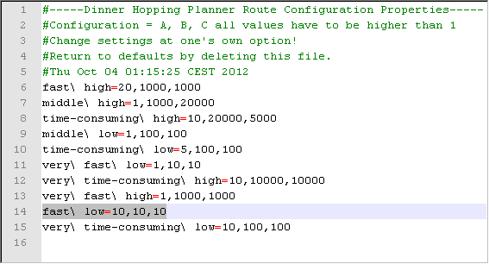

Abbildung Datei "RouteConfiguration.properties" zum beeinflussen der Konfiguration des Routenplanungsalgorithmus. Die markierte Zeile entspricht der Konfiguration im "Properties"-Fenster → Tab "Route Calculation" → fast (oben) für Teamanzahlen von 9 bis 15.

1. Speichern Sie die Datei.
2. Wählen Sie im „Properties“-Fenster im Tab „Route Calculation“ die Einstellung „fast“ (oberer Teil) und bestätigen Sie die Änderung mit „OK“.
3. Führen Sie eine neue Routenberechnung aus. In der Konsole wird über der Statusanzeige „-----------Route Constructor------------„ die Konfiguraion „Configuration: 3, 10, 10“ angezeigt. Nach der Berechnung der Lösungen wird außerdem die benötigte Zeit für die Routenberechnung ausgegeben.
   1. **So integrieren Sie neue OpenStreetMap-Daten in den Osm2po-Dienst (Fortgeschrittene Benutzer)**

Nach dem Sie den „Dinner-Hopping Planner“ installiert haben, gibt es die Möglichkeit, die neuesten OpenStreetMap-Daten für ein Routing mit dem Osm2po-Dienst zu integrieren.

1. Entpacken Sie die Datei „Dinner_Hopping_Planner_v.1.0.jar“ in einen Ordner „Dinner_Hopping“.
2. Öffnen Sie eine Konsole und navigieren Sie in diesen Ordner.
3. Dort befindet sich die Datei „osm2po-core-4.5.2-signed.jar“ (für Nachfolgeversionen ist das Verhalten übertragbar), der Ordner „osm2po-plugins“ sowie der Ordner „osm2po-doc“.
4. Führen Sie den folgenden Befehl in der Konsole aus (siehe Abbildung 14 oben):

“java -jar osm2po-core-4.5.2-signed.jar prefix=sn http://download.geofabrik.de/openstreetmap/europe/germany/sachsen.osm.pbf”

Hinweis: Da sich der obige Link ändern kann, prüfen Sie bei Fehlermeldungen die genaue Navigation zu der Datei „sachsen.osm.pbf“.

Daraufhin werden die OpenStreetMap-Daten von Sachsen heruntergeladen (siehe Abbildung 14) und die Daten für das Routing in einem neuen Ordner „sn“ erstellt.

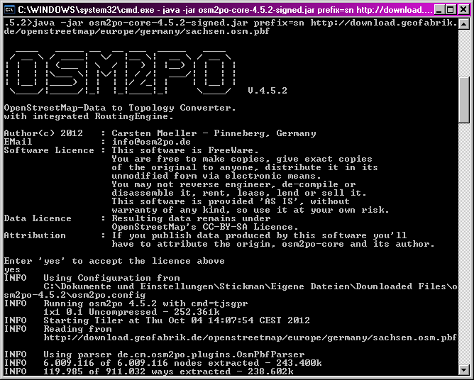

Abbildung Download der OpenStreetMap-Daten für Sachsen durch den Osm2po-Dienst und Erstellen der Daten für das Routing.

1. Am Ende der Verarbeitung sehen Sie die Meldung:

“Waiting for requests at http://localhost:8888/Osm2poService”

Hier wurde der Osm2po Routing Service gestartet. Das Starten des Dienstes aus der Konsole wird hier nicht benötigt. Sie können das Konsolenfenster somit schließen.

1. Ersetzen Sie den Ordner „sn“, welcher sich im selben Ordner wie die Datei „Dinner_Hopping_Planner_v.1.0.jar“ befindet, mit dem neu erstellten Ordner „sn“ des Verzeichnisses „Dinner_Hopping“.

Hinweis: Weiterführende Informationen erhalten Sie auf der Seite <http://osm2po.de/>. Hier können Sie die neueste Version des Osm2po-Dienstes (Dateien aus Schritt 2) downloaden.

1. **Referenzteil**
   1. **Funktionen des Hauptfensters**

|  |  |
| --- | --- |
| „New Calculations“-Button | Durchführung einer neuen Routenberechnung. Dies beinhaltet das Einlesen der Input-Datei, die Geocodierung, die Distanzbestimmung, die Routenberechnung und das Starten des Viewers. |
| „New Instance“-Button | Öffnen einer neuen Instanz des Planers mit dem aktuell berechneten Datensatz |
| „Results Sorted By“-Auswahlbox  Kriterien:  *Total distance*  *Starter teams total distance*  *MainCourse teams total distance*  *Dessert teams total distance*  *Longest distance, shortest total distance*  *Longest distance main course, shortest main course total distance*  *Longest distance main course, shortest total distance*  Analoge Funkt. der restlichen Kriterien | Filterung der Resultate nach ausgewählten Kriterien.  Gesamtdistanz aller Teams.  Gesamtdistanz der Vorspeiseteams.  Gesamtdistanz der Hauptspeiseteams.  Gesamtdistanz der Nachspeiseteams.  Planung mit der kürzesten längsten Entfernung wird als Minimum ausgewählt. Ist diese bei mehreren Planungen gleich, so wird die Planung mit der kürzesten Gesamtdistanz als Minimum ausgewählt.  Planung mit der kürzesten längsten Entfernung der Hauptspeiseteams wird als Minimum ausgewählt. Ist diese bei mehreren Planungen gleich, so wird die Planung mit der kürzesten Gesamtdistanz der Hauptspeiseteams als Minimum ausgewählt.  Planung mit der kürzesten längsten Entfernungen der Hauptspeiseteams wird als Minimum ausgewählt. Ist diese bei mehreren Planungen gleich, so wird die Planung mit der kürzesten Gesamtdistanz aller Teams als Minimum ausgewählt. |
| „Choose Result“-Auswahlbox | Auswahl einer berechneten Routenplanung. |
| „Locations Only“-Checkbox | Zeige ausschließlich Veranstaltungsorte im Viewer. |
| „Select preselected items“ | Anzeige vorausgewählter Teams im Viewer. |
| „Select separately“-Auswahlliste | Liste zum auswählen einzelner Teams oder Orte. |
| „Items depending on“-Auswahlbox  Werte:  *Teams*  *Locations* | Auswahlliste beruht auf Teams oder Orten.  In der Auswahlliste werden Teams angezeigt. Bei Auswahl eines Teams wird die Route des Teams im Viewer angezeigt.  In der Auswahlliste werden Orte angezeigt. Bei Auswahl eines Ortes werden alle Routen die über diesen Ort verlaufen im Viewer angezeigt. |
| „Properties“-Button | Anzeige des „Properties“-Fensters und Ändern der Programmeigenschaften. |
| „Output“-Button | Schreiben der aktuell ausgewählten Routenplanung in eine CSV-Datei.  Die Output-Datei (CSV-Datei) hat folgendes Header-Format:  Id, Vorspeise, Hauptspeise, Nachspeise + Spalten der ursprünglichen Input-Datei + lat,lng, falls die Input-Datei keine Geokoordinaten besitzt.  Zum Schreiben der Output-Datei wird die Input-Datei benötigt!  Hinweis: Id = Team-ID, Vor-/Haupt-/Nachspeise = Veranstaltungsorte der Route des jeweiligen Teams, lat = Breitengrad des Heimatortes des Teams, lng = Längengrad |
| „Close“-Button | Schließen des Hauptfensters und des zugehörigen Viewers. |

* 1. **Funktionen bei der Durchführung einer Planung des Dinner-Hopping**

|  |  |
| --- | --- |
| Import von Teilnehmerdaten | Der Import von Teilnehmerdaten wird durch Drücken des „New Calculation“-Button ausgeführt. Die Input-Datei (CSV-Datei) muss mind. folgende Spalten besitzen:  Ohne Geokoordinaten:  Teilnehmer1, Teilnehmer 2, Stadt, Straße, Hausnummer, Stadt  Mit Geokoordinaten:  Teilnehmer 1, Teilnehmer 2, Stadt, Straße, Hausnummer, Stadt, lat, lng  **Wichtige Hinweise**:  Hinweise: lat = Breitengrad, lng = Längengrad, Stadt = Hier können neben der Stadt auch nähere Angaben zur Adresse gemacht werden. Diese müssen durch Komma getrennt sein, Bsp.: „Stadtteil, Stadt, Bundesland“.  Die Reihenfolge der Spalten ist irrelevant. Es können beliebige andere Spalten hinzugefügt werden. |
| Geocodierung | Die Geocodierung wird beim Drücken des „New Calculations“-Buttons nach dem Einlesen der Input-Datei ausgeführt. Sie wird ausschließlich ausgeführt, wenn die Input-Datei keine Geokoordinaten enthält. |
| Auswahl einer Geokoordinate | Wurden mehrere Geokoordinaten für einen Veranstaltungsort gefunden, wählen sie den am besten geeignetsten aus und tragen Sie die ID in der Konsole ein. |
| Distanzbestimmung | Die Distanzbestimmung wird durch Drücken des „New Calculation“-Buttons nach der Geocodierung ausgeführt. |
| Routenberechnung | Die Routenberechnung wird durch Drücken des „New Calculation“-Buttons nach der Distanzbestimmung ausgeführt. |

* 1. **Funktionen des „Properties“-Fensters**

|  |  |
| --- | --- |
| „Input“-Tab | Einstellen der CSV-Datei, welche bei Drücken des „New Calculation“-Button eingelesen wird. |
| Textfeld „Input File Location“ | Auswahl des Ortes der Input-Datei. Wird nur der Dateiname angegeben, so wird der Ordner, in dem sich die Datei „Dinner_Hopping_Planner_v.1.0.jar“ befindet, als Quellordner festgelegt. Relative Pfadangaben von diesem Ordner aus sind möglich.  Hinweis: Die Input-Datei kann vorher berechnete Geokoordinaten enthalten. |
| „Apply-File“-Button | Validieren der Input-Datei. |
| „Geocoder“-Tab | Wählen eines Geocodierungsdienstes. |
| „Google Geocoder“-RadioBox | Auswahl des Google Geocodierers. |
| „CloudMade Geocoder“-RadioBox | Auswahl des CloudMade Geocodierers. |
| Textfeld „API-Key“ | Festlegen des API-Keys für die Nutzung der CloudMade-Dienste.  Hinweis: Um einen API-Key zu erhalten, erstellen Sie sich unter <http://cloudmade.com/signin> einen Account bei CloudMade. |
| „Apply Key“-Button | Validieren des API-Keys. |
| „Distance Service“-Tab | Auswahl eines Service zur Distanzbestimmung. |
| „Osm2po“-RadioBox | Auswahl des Osm2po-Dienstes. Berechnung der Route per Auto. |
| „CloudMade Car“-RadioBox | Auswahl des CloudMade Distance Service. Berechnung der Route per Auto. |
| „CloudMade Bicycle“-RadioBox | Auswahl des CloudMade Distance Service. Berechnung der Route per Fahrrad. |
| „Linear Distance“-RadioBox | Berechnung der Distanz zwischen zwei Orten als Luftlinie. |
| „Route Calculation“-Tab | Auswahl der Konfiguration für die Routenberechnung. |
| „Level of search depth recommended for 9 up to 15 teams” | Festlegen der Parameter des Routenplanungsalgorithmus nach dem Kriterium der Dauer der Berechnung **für kleinere Teamanzahlen**. Möglich ist die Auswahl von „fast“ mit der kürzesten Laufzeit jedoch weniger Ergebnissen und potenziell längeren Routen bis zu „very time-consuming“ mit der längsten Laufzeit jedoch mehr Ergebnissen und potenziell kürzeren Routen. (siehe Abbildung 12) |
| „Level of search depth recommended for [equal](http://www.dict.cc/englisch-deutsch/equal.html) to [or](http://www.dict.cc/englisch-deutsch/or.html) [greater](http://www.dict.cc/englisch-deutsch/greater.html) than 15 teams” | Festlegen der Parameter des Routenplanungsalgorithmus nach dem Kriterium der Dauer der Berechnung **für größere Teamanzahlen**. Möglich ist die Auswahl von „fast“ mit der kürzesten Laufzeit jedoch weniger Ergebnissen und potenziell längeren Routen bis zu „very time-consuming“ mit der längsten Laufzeit jedoch mehr Ergebnissen und potenziell kürzeren Routen. (siehe Abbildung 12) |
| „Output“-Tab | Vornehmen von Einstellungen für die Output-Datei. |
| Textfeld „Output File Location“ | Festlegen des Ausgabeortes für die Output-Datei. Wird nur der Dateiname angegeben, so erfolgt die Ausgabe in den Ordner in dem sich die Datei „Dinner_Hopping_Planner_v.1.0.jar“ befindet. Relative Pfadangaben von diesem Ordner aus sind möglich. |
| „override existing file“-Auswahlbox | Festlegen, ob eine Datei mit gleichem Namen wie die angegebene Output-Datei, im Output-Ordner überschrieben werden soll. |
| „Choose Defaults“-Button | Setzen der Standardeinstellungen im „Properties“-Fenster. |
| „Cancel“-Button | Schließen des „Properties“-Fensters, ohne Veränderungen an den Einstellungen zu übernehmen. |

* 1. **Funktionen des Viewers**

|  |  |
| --- | --- |
| Zoomen | Das Zoomen erfolgt über die Zoom-Buttons oder die Zoom-Leiste. |
| Navigieren | Um die Karte zu verschieben, halten sie die linke Maustaste, während Sie auf die Karte zeigen, gedrückt und verschieben die Karte mit der Maus in die gewünschte Richtung. |

1. **Fehlermeldungen und Probleme**

Fehlermeldungen werden bis auf wenige Ausnahmen in der Konsole ausgegeben. Sollte die Benutzeroberfläche unerwartetes Verhalten oder keine Reaktion auf Ihre Eingabe zeigen, so werfen Sie zuerst einen Blick in die Konsole.

* 1. **Import**
* Problem: In der Konsole wird während dem Einlesen der Input-Datei eine Fehlermeldung angezeigt.
  + Meldung: “Uncorrect number of Teams n. (n >= 9 and n must be divisible by three)!”

Erklärung: Die Anzahl der Teams in der Input-Datei ist inkorrekt. Sie muss größer 9 sein und durch 3 teilbar.

Lösung: Prüfen Sie die Input-Datei.

* + Meldung: “Incorrect column count for Team TEAM in file INPUT_FILE! (First team of file is team 0)”

Erklärung: Die Anzahl der Spalten in der Input-Datei INPUT_FILE ist für den Datensatz des Teams TEAM ist nicht korrekt!

Lösung: Prüfen Sie das TEAM der Input-Datei.

* + Meldung: “Incorrect header format in file INPUT_FILE! Required header columns are Teilnehmer 1, Teilnehmer 2, Straße, Hausnummer, Stadt !”

Erklärung: Der Header der Input-Datei (CSV-Datei) ist nicht korrekte. Die angegebenen Spalten müssen mindestens vorhanden sein.

Lösung: Prüfen Sie den Header der Input-Datei.

* + Meldung: „ File INPUT_FILE not found!”

Erklärung: Das im „Properties“-Fenster im Tab “Input” angegebene Input-File konnte nicht gefunden werden.

Lösung: Prüfen Sie, ob der Pfad zur angegebenen Datei korrekt ist.

* + Meldung: “Error while reading file INPUT_FILE!”

Erklärung: Das im „Properties“-Fenster im Tab “Input” angegebene Input-File konnte nicht gelesen werden.

Lösung: Prüfen Sie, ob Sie Leserechte auf der Input-Datei besitzen. Schließen Sie alle Anwendungen, welche die Datei im Moment nutzen. Führen Sie die Routenplanung erneut aus.

* + Meldung: “Error while parsing file INPUT_FILE! Geocodes with wrong format!”

Erklärung: Beim Einlesen der Input-Datei konnte eine angegebene Geokoordinate nicht korrekt eingelesen werden.

Lösung: Prüfen Sie die Geokoordinaten der Input-Datei.

* Problem: Beim Drücken des „Apply Input“-Buttons wird eine Fehlermeldung (rot gekennzeichnet) im „Properties“-Fenster angezeigt.
  + Meldung: “Uncorrect number of Teams n. (n >= 9 and n must be divisible by three)!”

Erklärung: Die Anzahl der Teams in der Input-Datei ist inkorrekt. Sie muss größer 9 sein und durch 3 teilbar.

Lösung: Prüfen Sie die Input-Datei.

* + Meldung: “File not found!”

Erklärung: Das Input-File wurde nicht gefunden.

Lösung: Prüfen Sie, ob der Pfad zur angegebenen Datei korrekt ist.

* + Meldung: “File found, but can't read!”

Erklärung: Die Datei wurde gefunden, aber sie kann nicht gelesen werden.

Lösung: Prüfen Sie, ob Sie Leserechte auf der Input-Datei besitzen. Schließen Sie alle Anwendungen, welche die Datei im Moment nutzen. Führen Sie die Routenplanung erneut aus.

* 1. **Geocodierung**
* Problem: Während der Geocodierung wird ein Fehler in der Konsole angezeigt.
  + Meldung: “Internet connection error or server not available!”

Erklärung: Während der Geocodierung trat eine längere Unterbrechung der Verbindung zum Server auf.

Lösung: Prüfen Sie die Internetverbindung. Es besteht die Möglichkeit, dass der Google bzw. CloudMade-Dienst gerade nicht erreichbar ist. Versuchen Sie deshalb die Daten nach einer längeren Wartezeit erneut zu geocodieren.

* + Meldung: “No result for: ADDRESS”

Erklärung: Für die angegebene Adresse wurde keine Geokoordinate gefunden. Lösung: Entweder wählen Sie das Leipziger Zentrum als Geokoordinate oder Sie brechen die Geocodierung ab. Prüfen Sie, ob die angegebene Adresse korrekt geschrieben wurde oder probieren Sie eine andere Schreibweise.

* + Meldung: “Wrong index! Please choose location: “

Erklärung: Es wurde eine nicht interpretierbare Eingabe durchgeführt.

Lösung: Geben Sie den Index eines Ortes, aus der im Browser gezeigten Karte, ein.

* + Meldung: „Wrong input! Try again: “

Erklärung: Nachdem keine Geokoordinate gefunden wurde, wurde weder „n“ noch „y“ angegeben.

Lösung: Geben Sie eine korrekte Antwort ein.

* + Meldung: “Fail read! Please choose location:”

Erklärung: Die Eingabe konnte nicht korrekt gelesen werden.

Lösung: Geben Sie Ihre Antwort erneut ein.

* + Meldung: "Can't convert source to string!"

Erklärung: Das vom jeweiligen Dienst zurückgelieferte Ergebnis konnte nicht interpretiert werden.

Lösung: Sollte diese Meldung häufiger auftreten, kontaktieren Sie den Entwickler.

* + Meldung: “Only one not exact result found …”

Erklärung: Die jeweilige Adresse konnte nicht bis auf Hausnummern-Ebene exakt geocodiert werden. Eventuell wurde nur die Straße gefunden und der Mittelpunkt dieser gewählt.

Lösung: Prüfen Sie, ob die Adresse korrekt geschrieben wurde oder probieren Sie eine andere Schreibweise. Eventuell kann eine gewisse Ungenauigkeit in Kauf genommen werden.

* Problem: Nach der Geocodierung wird eine Fehlermeldung in der Konsole angezeigt.
  + Meldung: “Error while write file OUTPUT_FILE with geocodes!”

Erklärung: Nach der Geocodierung konnte die Datei mit Geokoordinaten nicht geschrieben werden.

Lösung: Prüfen Sie, ob sie Schreibrechte im Ordner besitzen, in dem sich die Datei „Dinner_Hopping_Planner.jar“ befindet.

* Problem: Beim Drücken des „Apply Key“-Buttons wird eine Fehlermeldung (rot gekennzeichnet) im „Properties“-Fenster angezeigt.
  + Meldung: “Error while using Key!”

Erklärung: Der API-Key konnte nicht validiert werden.

Lösung: Prüfen Sie, ob eine Internetverbindung besteht. Prüfen Sie die Korrektheit des API-Keys.

* 1. **Distanzbestimmung**
* Problem: Während der Distanzbestimmung wird ein Fehler in der Konsole angezeigt.
  + Meldung: “Osm2po Graph-File not found in …”

Erklärung: Beim Ausführen des Osm2po-Dienstes ist ein Fehler aufgetreten. Das für das Routing erforderliche Graph-File konnte nicht gefunden werden.

Lösung: Installieren Sie die Software erneut. Das Graph-File muss unter dem Pfad „sn/sn_2po.gph“ vom Programmordner erreichbar sein.

* + Meldung: “CloudMade Distance Server not available!”

Erklärung: Der CloudMade Dienst ist nicht erreichbar.

Lösung: Versuchen Sie die Routenplanung zu einem späteren Zeitpunkt erneut auszuführen.

* 1. **Viewer**
* Problem: Beim Öffnen des „Dinner-Hopping Viewer“ wird statt der Karte ein grauer Hintergrund angezeigt.
  + Meldung: In der Konsole erscheint folgende Fehlermeldung.

Failed to load a tile at url: http://tile.openstreetmap.org/TILE_ID.png

java.net.UnknownHostException: tile.openstreetmap.org

…

Erklärung: Während der Ausführung des Programms wurde die Internetverbindung unterbrochen oder der CloudMade Tile Server ist nicht verfügbar.

Lösung: Prüfen Sie die Internetverbindung. Sollte das Problem weiterhin bestehen, versuchen Sie die Routenplanung zu einem späteren Zeitpunkt erneut auszuführen.

* 1. **Output**
* Problem: Beim Drücken des „Output“-Buttons wird ein Fehler in der Konsole angezeigt.
  + Meldung: “Error while writing results to file OUTPUT_FILE! Check input file and output file!”

Erklärung: Die Output-Datei OUTPUT_FILE konnte nicht in den angegebenen Output-Ordner, angegeben im „Properties“-Fenster, geschrieben werden.

Lösung: Prüfen Sie, ob Sie Schreibrechte im angegebenen Output-Ordner haben, der im „Properties“-Fenster im Tab „Output“ angegeben ist. Prüfen Sie, ob die zugehörige Input-Datei vorhanden ist. Diese wird für das Schreiben der Output-Datei benötigt.

* Problem: Beim Drücken des „Apply Output“-Buttons wird eine Fehlermeldung (rot gekennzeichnet) im „Properties“-Fenster angezeigt.
  + Meldung: “Can't write to output location!”

Erklärung: Die Datei kann nicht im angegebenen Dateipfad geschrieben werden.

Lösung: Prüfen Sie, ob der Ausgabeordner existiert. Prüfen Sie, ob Sie Schreibrechte im angegebenen Ausgabeordner besitzen.

# Glossar

**3-Gänge-Menü**

Ist das Stattfinden von Vorspeise, Hauptspeise und Nachspeise nacheinander.

**API (Application Programming Interface)**

Eine Programmierschnittstelle (englisch application programming interface (API), deutsch „Schnittstelle zur Anwendungsprogrammierung“) ist ein Programmteil, der von einem Softwaresystem anderen Programmen zur Anbindung an das System zur Verfügung gestellt wird. Quelle: <http://de.wikipedia.org/wiki/Programmierschnittstelle>

**API-Key**

Ist ein Zugangscode, welcher vom Anbieter der Applikation, der das API zugrunde liegt, verlangt wird, um diese nutzen zu können.

**CSV-Datei**

Das Dateiformat CSV steht für Comma-separated values (seltener Character-separated values) und beschreibt den Aufbau einer Textdatei zur Speicherung oder zum Austausch einfach strukturierter Daten. Die Dateinamenserweiterung lautet .csv. Quelle: <http://de.wikipedia.org/wiki/CSV_%28Dateiformat%29>

Das Format der CSV-Dateien des Input und Output wird in Abschnitt 6.2 (Import von Teilnehmerdaten ) bzw. 6.1 („Output“-Button) beschrieben.

**Dienst**

Ein Dienst kann ein Internetdienst, aber auch eine lokale Informationsquelle wie Datenbanken sein, die Geodaten zur Verfügung stellt.

**Dinner-Hopping**

Ist eine Veranstaltung der WILMA, um den Leipziger Austauschstudenten die Kontaktaufnahme untereinander und zu deutschen Studenten zu erleichtern. Die Studenten bewirten in 2er-Teams in ihrer Wohnung für einen Gang eines 3-Gänge-Menüs vier andere Studenten. Bei den beiden anderen Gängen sind sie zu Gast bei ihren Kommilitonen. Dabei nehmen üblicherweise zwischen 15 und 39 Teams teil. Die Adressen verteilen sich meist auf die Südvorstadt, Reudnitz, Zentrum Südost, Plagwitz, die Wohnheime in Lößnig und Grünau.

**Distanzbestimmung bzw. Distanzkalkulation**

Die Distanzbestimmung beschreibt, das Ermitteln der Entfernungen von jedem Veranstaltungsort zu jedem anderen Veranstaltungsort des Dinner-Hoppings.

**Geocodieren**

Geocodieren ist das Umwandeln von Adressen in Breiten- und Längengrad. Auf diese Weise wird eine Adresse in einen Veranstaltungsort umgewandelt.

**Geocodierer**

Ein Geocodierer ist ein Dienst, welcher Adressen geocodiert.

**Geokoordinaten**

Geokoordinaten sind der Breiten- und Längengrad.

**Hauptfenster**

Das Hauptfenster beschreibt das Fenster der Benutzeroberfläche, von welchem sich die Anzeige im Viewer beeinflussen, das „Properties“-Fenster öffnen und die verschiedenen Routenplanungen auswählen lassen.

**Header**

Der Header bezeichnet im Anwendungskontext die erste Zeile einer CSV-Datei, in welcher Attribute (Spalten) der Datei festgelegt werden.

**Heimatort**

Jedes Team besitzt einen Heimatort, an dem es einen von 3 Gängen selbst anrichtet.

**Internetdienst**

Ein Internetdienst ist eine Informationsquelle, die über bestimmte Protokolle Anfragen entgegennimmt und relevante und strukturierte Antworten zurückliefert.

**Konfiguration**

Ist eine Folge von drei Parametern, welche den Ablauf des Routenplanungsalgorithmus beeinflussen. Für genauere Informationen siehe [1].

**Planner**

Der Planner (engl.) entspricht dem Hauptfenster.

**Planung**

Eine Planung wird durch Drücken des „New Calculation“-Buttons ausgeführt.

**Route**

Ist die Beschreibung eines Weges von einer Startadresse zu einer Zieladresse. Die Beschreibung erfolgt entweder durch die Darstellung des Weges auf einer Karte oder durch eine Abfolge von Straßennamen bzw. Orten von der Start- zur Zieladresse.

**Routenberechnung**

Die Routenberechnung ist das Bestimmen einer Route, bestehend aus drei Veranstaltungsorten, für jedes Team unter Einhaltung der Nebenbedingungen. Dabei werden mehrere konsistente Routenplanungen berechnet. Zur Routenberechnung wird der Routenplanungsalgorithmus genutzt.

**Routenplanung**

Die Routenplanung bezeichnet ein Endergebnis der Berechnung der Abfolge aller Routen der teilnehmenden Teams unter Einhaltung der Nebenbedingungen.

**Routenplanungsalgorithmus**

Ist ein Algorithmus (Handlungsvorschrift) zur Berechnung der Routen für jedes Team, welches am Dinner-Hopping teilnimmt.

**Routing**

Routing ist das finden einer Route unter der Beachtung bestimmter Bedingungen wie kürzeste Route, keine Autobahnen, per Fahrrad, per Auto, zeitsparendste Route usw.

**Viewer**

Als Viewer wird das Fenster der Benutzeroberfläche bezeichnet, auf welchem durch den Nutzer ausgewählte Routen angezeigt werden.

**Visualisierung**

Im Anwendungskontext bezeichnet die Visualisierung das Darstellen von Adressen und Routen einer Routenplanung im Viewer.

**Vor-/Haupt-/Nachspeiseteam**

Ein Vor-/Haupt-/Nachspeiseteam ist ein Team, welches die Vor-/Haupt-/Nachspeise am Heimatort ausrichtet.

**WILMA**

Die **W**illkommens**I**nitiative für in **L**eipzig **M**itstudierende **A**usländerInnen - ist eine kleine Gruppe in Leipzig Studierender. Sie versuchen in ihrer Freizeit den vielen ausländischen Studenten (besonders den Erasmus- und allgemein den Austauschstudenten) zu helfen ihre Zeit in Leipzig angenehmer zu gestalten.

# Literaturverzeichnis

|  |  |
| --- | --- |
| [1] | J. Schmidt, T. Riechert und S. Auer, Hrsg., SKIL 2012 – Dritte Studentenkonferenz Informatik Leipzig 2012, Leipziger Beiträge zur Informatik Band XXXIV, Leipzig: Leipziger Informatik-Verbund, 2012, 978-3-941608-21-4. |
| [2] | B. Buchwald, „Zusammenfassung der Beiträge zur SKIL 2012. Integration von Geodaten in ein Planungssystem.Vortragsfolien“, [Online]. Available: http://skil.informatik.uni-leipzig.de/blog/skil2012/zusammenfassung-der-beitrage/. [Zugriff am 2012 10 01]. |

1. Tutorial unter: http://today.java.net/article/2007/10/24/building-maps-your-swing-application-jxmapviewer